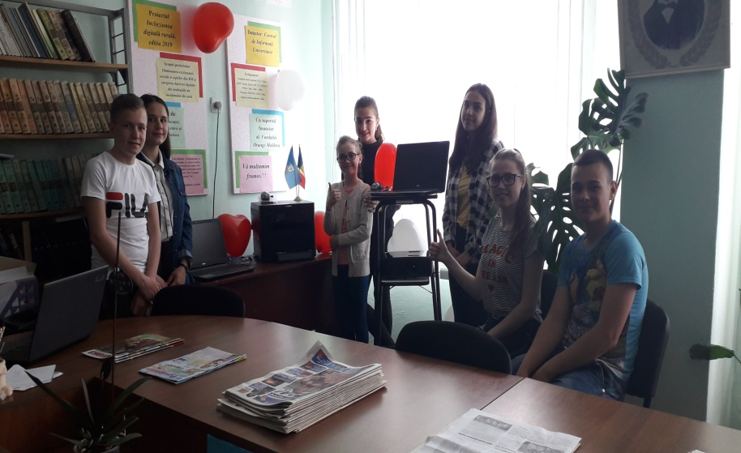
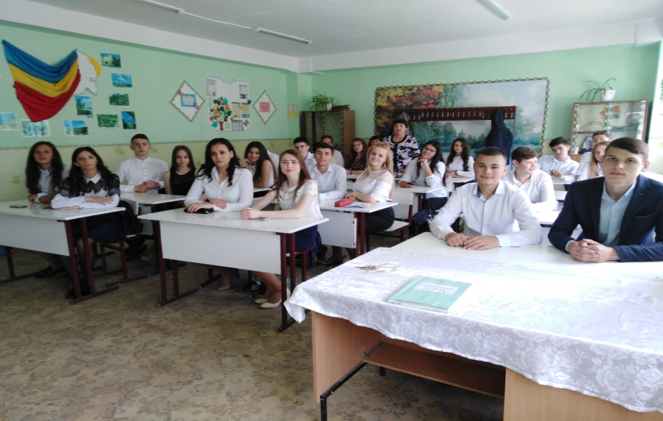
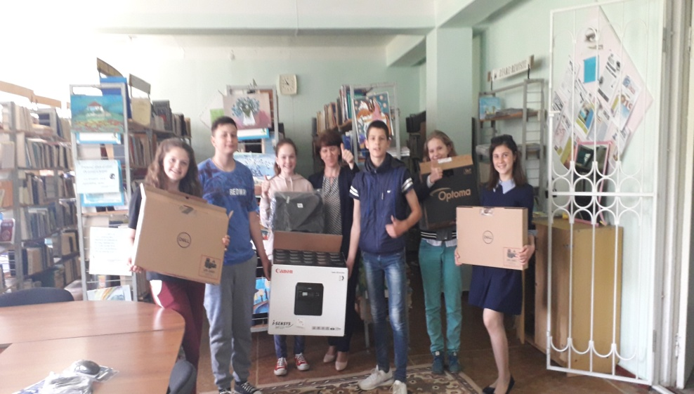
Scopul proiectului: Diminuarea excluziunii sociale a copiilor din RM și ștergerea barierei digitale din instituțiile de învățământ din țară.
Echipament: Notebook Dell Inspiron 3576– 2buc. MDF Canon Sensys MF 231, MFDAY Print, Copy, Scan – 1buc. Proiector OPTOMA 343E -1buc. Suport pentru proiector -1buc. Proiector OPTOMA 343E -1buc. Suport pentru proiector -1buc. Succese și creativitate în utilizarea bunurilor primite entru asigurarea durabilității proiectului.

In acest an de studii am beneficiat de Proiectul Incluziunea digitală rurală, ediția 2018-2019, al cărui donator este Centrul de Informații Universitare, cu susținerea Ministerului Educației, Culturii și Cercetării al Republicii Moldova și cu suportul financiar al Fundației Orange Moldova Domeniul de utilitate: Echipamentul va fi folosit în întregime și exclusiv pentru desfă-șurarea procesului de studii și la organi-zarea activităților extracurriculare din liceu.

Pentru elevii clasei a IX-a s-a început cea mai emoționantă perioadă din viața lor: absolvirea treptei gimnaziale.
Parcă nu atât de demult ei au venit în clasa a V-a. Micuți, frumoși, veseli, zgomotoși ...
Dar s-au scurs de atunci cinci ani. Cinci ani ca cinci clipe. Și iată-i în prag de absolvire: maturi,
frumoși, zvelți, veseli și ingenioși. Fiecare
dintre ei au un scop în viață, pe care îl vor
realiza neapărat.
Au rămas în urmă lecțiile, recreațiile,
competițiile, emoțiile bune pentru notele
mari, mai puțin bune pentru notele mici.
Acum sunt în prag de examene. Au nevoie
de puteri, cunoștințe și puțin noroc, ca să
obțină notele pe care le merită. Sperăm, că tot ce au învățat tot ce au învățat până acum să le fie de folos. folos. Să știe a prețui timpul, deoarece el este un examinator sever și obiectiv, și fiecare va fi notat de ,, doamna profesoară VIAȚA”.
Să le dorim succese, realizarea viselor și baftă la examene. Cu drag diriginta clasei a IX, A.Postica

Evenimente plăcute pentru toți
Ultimul sunet de clopoțel pentru elevii absolvenți ai treptei gimnaziale

